
О внесении изменений в приказ Председателя Агентства Республики Казахстан по делам спорта и физической культуры от 29 июля 2014 года № 300 "Об утверждении Правил присвоения спортивных званий, разрядов и квалификационных категорий"
Приказ Министра культуры и спорта Республики Казахстан от 29 декабря 2017 года № 357. Зарегистрирован в Министерстве юстиции Республики Казахстан 9 января 2018 года № 16192
В соответствии с подпунктом 25) статьи 7 Закона Республики Казахстан от 3 июля 2014 года "О физической культуре и спорте" ПРИКАЗЫВАЮ:
1. Внести в приказ Председателя Агентства Республики Казахстан по делам спорта и физической культуры от 29 июля 2014 года № 300 "Об утверждении Правил присвоения спортивных званий, разрядов и квалификационных категорий" (зарегистрированный в Реестре государственной регистрации нормативных правовых актов под № 9675, опубликованный в информационно-правовой системе "Әділет" 3 сентября 2014 года) следующие изменения:
в Правилах присвоения спортивных званий, разрядов и квалификационных категорий, утвержденных указанным приказом:

пункт 14 изложить в следующей редакции:
"14. Присвоение квалификационных категорий работнику проводится на основе анализа уровня его квалификации, профессиональной компетенции, участия в методической работе, при условии прохождения им курсов подготовки, переподготовки и повышения квалификации не реже одного раза в 5 лет.";

приложение 9 изложить в редакции согласно приложению 1 к настоящему приказу.
2. Комитету по делам спорта и физической культуры Министерства культуры и спорта Республики Казахстан в установленном законодательством порядке обеспечить:
1) государственную регистрацию настоящего приказа в Министерстве юстиции Республики Казахстан;
2) в течение десяти календарных дней со дня государственной регистрации настоящего приказа направление его копии в бумажном и электронном виде на казахском и русском языках в Республиканское государственное предприятие на праве хозяйственного ведения "Республиканский центр правовой информации" для официального опубликования и включения в Эталонный контрольный банк нормативных правовых актов Республики Казахстан;
3) размещение настоящего приказа на интернет-ресурсе Министерства культуры и спорта Республики Казахстан;
4) в течение десяти рабочих дней после государственной регистрации настоящего приказа представление в Департамент юридической службы Министерства культуры и спорта Республики Казахстан сведений об исполнении мероприятий, предусмотренных подпунктами 1), 2), и 3) настоящего пункта.
3. Контроль за исполнением настоящего приказа возложить на курирующего вице-министра культуры и спорта Республики Казахстан.
4. Настоящий приказ вводится в действие по истечении десяти календарных дней после дня его первого официального опубликования.
Министр культуры и спорта  Республики Казахстан | А. Мухамедиулы
Приложение 1
к приказу Министра культуры и
спорта Республики Казахстан
от 29 декабря 2017 года № 357
Приложение 9
к Правилам присвоения
спортивных званий, разрядов
и квалификационных категорий
Форма
Удостоверение
Лицевая сторона Оборотная сторона

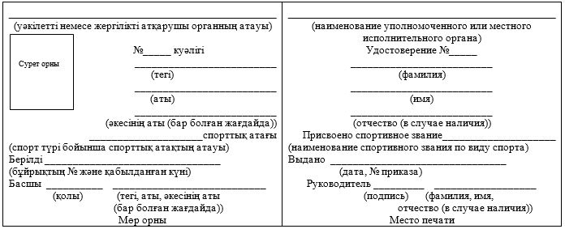

Примечание.
Удостоверение изготавливается по следующим параметрам: размер удостоверение – 54х86,5 миллиметров. Текст оформляется шрифтом "Arial" (ариал) № 6 (жирный), за исключением фамилии, имени отчества (в случае наличия), оформляемых шрифтом "Arial" (ариал) № 13 (жирный).

© 2012. РГП на ПХВ «Институт законодательства и правовой информации Республики Казахстан» Министерства юстиции Республики Казахстан

